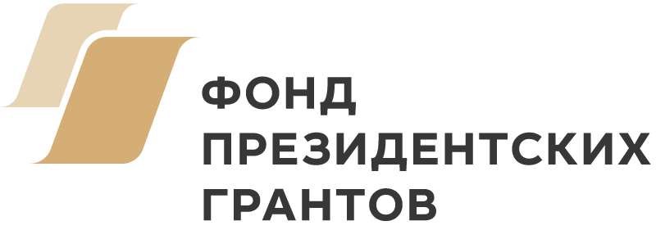
Пресс-релиз выездного семинара Мобильного проектного офиса
19 июня 2020 года проектной командой Ресурсного центра поддержки социально ориентированных некоммерческих организаций совместно с руководством Гагаринского муниципального округа продолжено осуществление социального проекта «Мобильный проектный офис», реализуемого с использованием гранта Президента Российской Федерации, предоставленного Фондом президентских грантов. Поддержка муниципалитетом Гагаринского района данного проекта свидетельствует о готовности руководства к принятию и эффективной реализации расширенных функций органами местного самоуправления и поддержки организаций некоммерческого сектора.
Проектом предусмотрено восполнение недостатка практических компетенций у расположенных в удаленных районах СО НКО, что снижает их конкурентные преимущества при участии в конкурсах на соискание ресурсов, в том числе финансовых, материальных, трудовых. Для восстановления равного доступа к услугам флагманского Ресурсного центра поддержки СО НКО проводятся мероприятия по охвату СО НКО муниципальных образований путем включения их в информационные, консультационные, учебные, коммуникационные, ресурсные платформы некоммерческого сектора гражданского общества.
Соорганизаторами мероприятия – командой Гагаринского муниципального округа для участников семинара были созданы оптимальные условия для работы: размещение в большом зале производилось с учетом установленной социальной дистанции, что не помешало донесению спикерами актуальной информации до заинтересованных лиц: помимо импульсного доклада по возможностям привлечения в некоммерческий сектор проектных ресурсов, участники ознакомились с лучшими практиками некоторых регионов России и успешными проектами НКО города Севастополя, в том числе по добровольчеству (проект «Серебряный» волонтер Севастополя» - Школа волонтёров – Татьяна Ивановна Куртева), по использованию альтернативных источников энергии («Энергия Солнца - детям» - кластер Энергосбережения – Иван Николаевич Стаценко). Командой проекта подготовлены и вручены представителям целевой аудитории содержательные раздаточные материалы, в том числе резюме спикеров семинара, информация об актуальных конкурсах, вебинарах, обучающих курсах Ресурсного центра и партнёров проекта.
По результатам презентаций проведено анкетирование участников, после получения отзывов и опросных листов каналами электронной почты активным общественникам будут вручены Сертификаты участника.
